Den v zahradě

Podívejte se, jak květiny v zahradě prožívají svůj den, a procvičte si matematiku. Najděte si zajímavé místo v přírodě a pozorujte, jak se proměňuje.
Květiny na zahradě

________________________________________________________
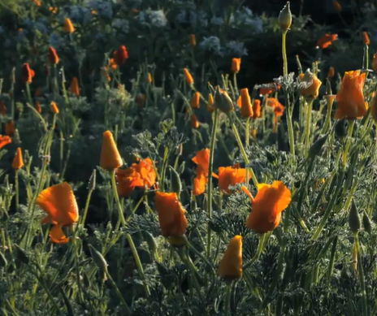
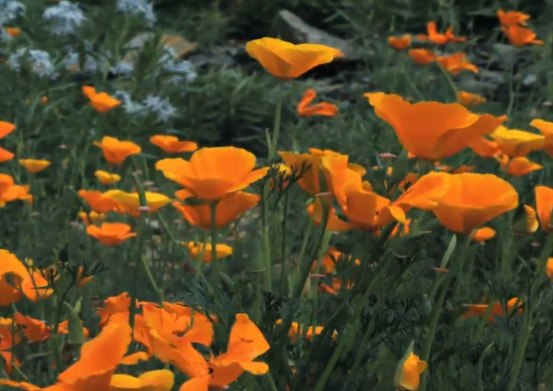

- Martin si vyfotografoval květiny na záhonku v půl osmé ráno a potom v jedenáct hodin a třicet minut dopoledne. V kolik hodin musí květiny znovu vyfotografovat, jestliže chce dodržet mezi fotografováním stejnou dobu?
……………………………………………………………….………………………………………………………
……………………………………………………………….………………………………………………………
……………………………………………………………….………………………………………………………
……………………………………………………………….………………………………………………………
- Najděte si nějaké zajímavé místo s rostlinami a fotografujte ho dva týdny každý den ve stejnou dobu. Fotografie sestavte za sebou od nejstarší po nejnovější. Pozorujte a popište, co se s rostlinami stalo.
Fotografie můžete přeházet a dát spolužákům jako hádanku. Dokáží je správně seřadit?

- Martin fotografoval záhonek několik dnů po sobě. Do tabulky si každý den zapsal, kdy pořídil první dvě fotografie. Doplňte do čtvrtého sloupce tabulky, v kolik hodin musel květiny znovu vyfotografovat, jestliže chtěl dodržet mezi fotografováním stejnou dobu?

Den | První fotografie | Druhá fotografie | Třetí fotografie
Pondělí | 7:30 | 11:30
Středa | 7:30 | 11:00
Pátek | 7:30 | 11:10

Co jsem se touto aktivitou naučil/a:
…………………………………………………………………………………………………………………………………………………………………………………………………………………………………………………………………………………………………………………………………………………………………
Autor: Eva Zelendová
Toto dílo je licencováno pod licencí Creative Commons [CC BY-NC 4.0]. Licenční podmínky navštivte na adrese [https://creativecommons.org/choose/?lang=cs].

